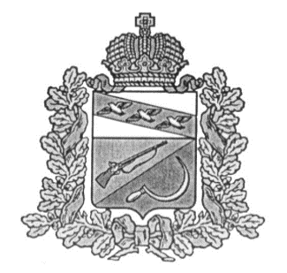

**АДМИНИСТРАЦИЯ**

**КРУТОВСКОГО СЕЛЬСОВЕТА**

ЩИГРОВСКОГО РАЙОНА КУРСКОЙ ОБЛАСТИ

**П О С Т А Н О В Л Е Н И Е**

От «23» июня 2020 г. № 42

О внесении изменений и дополнений в постановление

Администрации Крутовского сельсовета

Щигровского района от «12» января 2015 г. №1

«Об утверждении Положения

«Об организации и осуществлении воинского учета

граждан на территории Администрации

Крутовского сельсовета Щигровского района

Курской области»

В соответствии с Конституцией Российской Федерации, федеральными законами от 31.05.1996 года № 61-ФЗ «Об обороне», от 26.02.1997 года № 31-ФЗ «О мобилизационной подготовке и мобилизации в Российской Федерации», от 28.03.1998 года № 53-ФЗ «О воинской обязанности и военной службе», от 06.10.2003 года № 131-ФЗ «Об общих принципах организации местного самоуправления в Российской Федерации», постановлением Правительства Российской Федерации от 27 ноября 2006 года № 719 «Об утверждении Положения о воинском учете» (в редакции , Постановления Правительства РФ от 6 февраля 2020 г. N 103 "О внесении изменений в Положение о воинском учете"), Устава муниципального образования «Крутовский сельсовет» Щигровского района Курской области, на основании протеста Щигровской межрайонной прокуратуры Администрация Крутовского сельсовета Щигровского районаПОСТАНОВЛЯЕТ:

1. Внести в постановление Администрации Крутовского сельсовета Щигровского района от «12» января 2015г. №1 «Об утверждении Положения

«Об организации и осуществлении воинского учета граждан на территории Администрации Крутовского сельсовета Щигровского района Курской области» следующие изменения и дополнения:

1.1. Пункты 3.2, 3.3 Положения «Об организации и осуществлении воинского учета граждан на территории Администрации Крутовского сельсовета Щигровского района Курской области изложить в следующей редакции:

1.2. Осуществляют первичный воинский учет граждан, пребывающих в запасе, и граждан, подлежащих призыву на военную службу, проживающих или пребывающих (на срок более 3 месяцев), в том числе не имеющих регистрации по месту жительства и (или) месту пребывания, на территории на которой осуществляет свою деятельность орган местного самоуправления.

1.3. Выявляют совместно с органами внутренних дел граждан, проживающих или пребывающих (на срок более 3 месяцев), в том числе не имеющих регистрации по месту жительства и (или) месту пребывания, на территории на которой осуществляет свою деятельность орган местного самоуправления и подлежащих постановке на воинский учет.».

1. Контроль за исполнением данного постановления оставляю за собой.
2. Постановление вступает в силу с момента его подписания.

ВРИО Главы

Крутовского сельсовета

Щигровского района Т.А. Наумова